Quito, 04 de junio de 2021

Señora Abogada
Damaris Ortiz Pasuy
Secretaria General del Concejo (E)
De mi consideración:

Por medio del presente en mi calidad de Presidenta de la Comisión de Desarrollo Parroquial, solicito que a través de la Secretaria a su cargo se convoque a una Comisión Ordinaria, el miércoles 09 de junio, a las 10h00, para tratar los siguientes puntos:

- Aprobación del acta de la sesión de xxx
- Socialización por parte de la Concejal Andrea Hidalgo, respecto al procedimiento a seguir, para la reasignación de denominación vial dentro de las parroquias rurales.
- Presentación por parte de la EPMMOP y del Cronista de la Ciudad, respecto a la propuesta de asignación de nomenclatura de mujeres en las calles de las parroquias rurales que no cuentan con nombres.
- Varios

La convocatoria está dirigida a los Concejales miembros de la Comisión.

Funcionarios Convocados:
Procuraduría
EPMMOP
Cronista de la Ciudad

Gad’s Invitados:
Presidentes de los 33 Gad’s de las Parroquias Rurales

ATENTAMENTE,
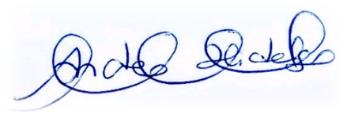
Ing. Andrea Hidalgo Maldonado
CONCEJALA METROPOLITANA
PRESIDENTA DE LA COMISIÓN DE DESARROLLO PARROQUIAL

